**Sơ đồ luồng dữ liệu:**

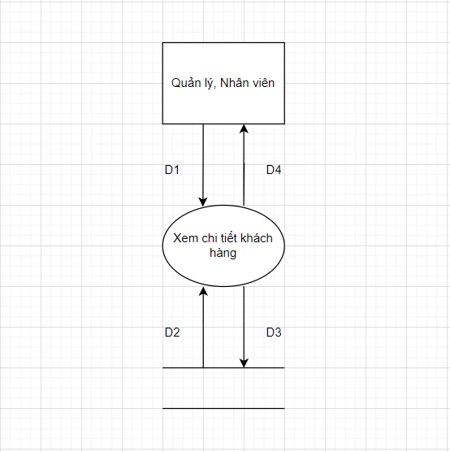

* Giải thích:

D1: Chọn vào khách hàng cần xem chi tiết

D2: Đọc ra các chi tiết khách hàng có mã khách hàng trùng với mã ở D1

D3: Không có

D4: Hiển thị thông tin chi tiết về khách hàng đó.

* Thuật toán:

Bước 1: Kết nối cơ sở dữ liệu

Bước 2: Lấy mã khách hàng từ D1

Bước 3: Lấy dữ liệu thông tin chi tiết khách hàng khi mã khách hàng từ bước 2 trùng với thông tin chi tiết mã khách hàng ta cần xem

Bước 4: Hiển thị thông tin chi tiết khách hàng

Bước 5: Đóng kết nối cơ sở dữ liệu

Bước 6: Kết thúc

**Mockup:**

Ở giao diện xem danh sách khách hàng để xem được chi tiết của khách hàng đó thì chúng ta cần nhấn vào nút “Xem chi tiết” ở cột Detail.

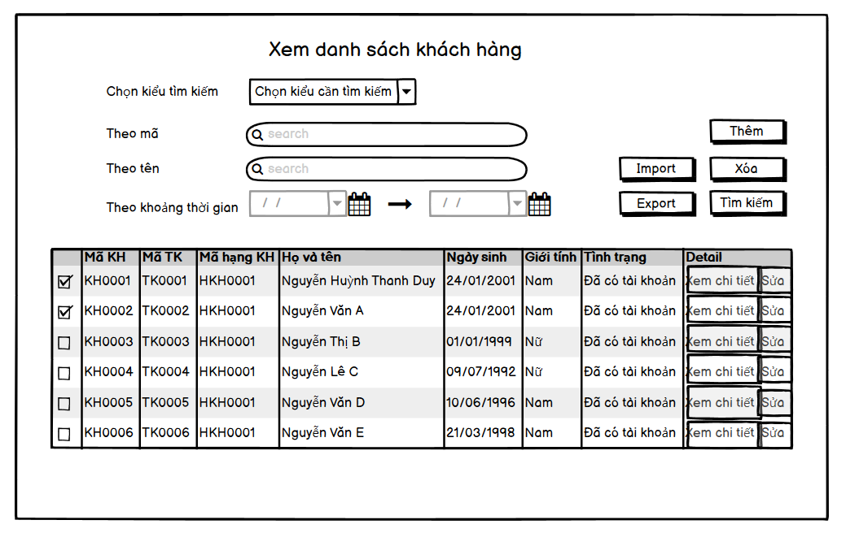

(1)

(1) Nhấn vào nút “Xem chi tiết” của khách hàng cần xem thông tin chi tiết.

Sau khi nhấn vào nút “Xem chi tiết” hệ thống sẽ hiển thị ra giao diện thông tin chi tiết của khách hàng đó.

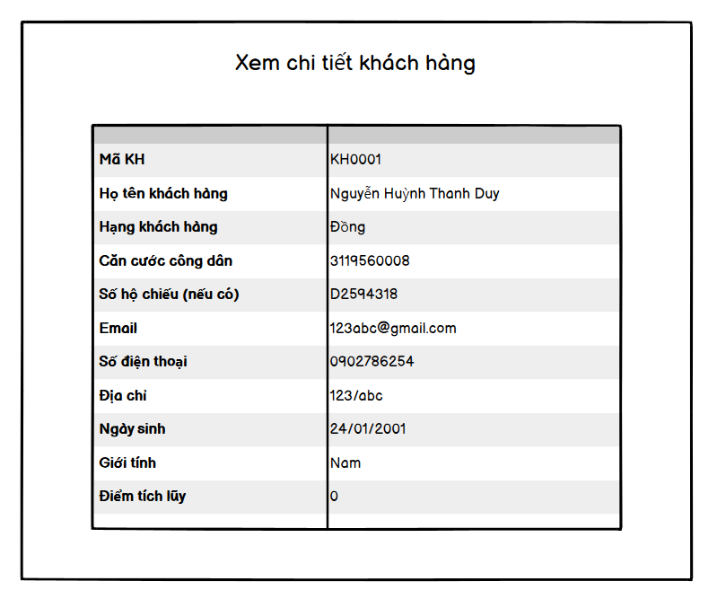

(11)

(10)

(9)

(8)

(7)

(3)

(4)

(5)

(6)

(2)

(1)

(1) Hệ thống hiển thị ra mã khách hàng khi ta nhấn vào “Xem chi tiết” của khách hàng đó

(2) Dòng này hiện rõ họ tên của khách hàng đó

(3) Hạng khách hàng sẽ được hiển thị rõ ràng trong chi tiết khách hàng.

(4) Đây là căn cước công dân của khách hàng.

(5) Đây là số hộ chiếu của khách hàng khi đi sang các khu vực cần hộ chiếu thì khách hàng buộc phải có hộ chiếu.

(6),(7) Đây là Email của khách hàng và số điện thoại của khách hà có thể giúp ta gửi các thông tin về chuyến bay mà khách hàng đã đặt.

(8) Dòng này hiện rõ địa chỉ của khách hàng đó

(9) Đây là ngày sinh của khách hàng

(10) Đây là dòng thể hiện giới tính của khách hàng

(11) Điểm tích lũy của khách hàng sẽ được tự động cập nhật khi họ đặt chuyến bay